1. **Đăng kí**

Start

|

|-- Đăng ký mới

| |-- Người dùng nhập thông tin đăng ký

| |-- Kiểm tra thông tin đăng ký

| |--[Yes] Thông tin hợp lệ

| |-- Lưu thông tin người dùng vào cơ sở dữ liệu và thông báo đăng kí thành công

| |--[No] Thông báo thông tin không hợp lệ và thông báo lỗi

|

|

|-- Kết thúc

|

End

**Sơ đồ Sequece**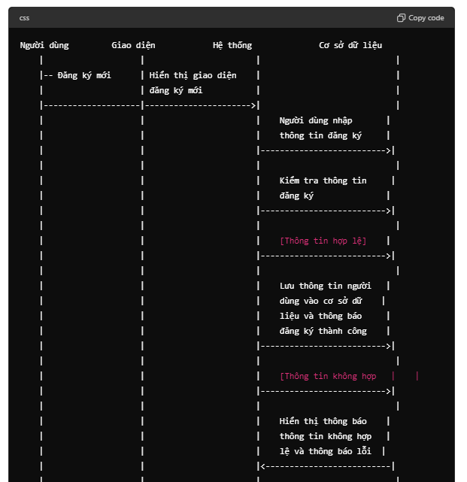

1. **Đăng nhập**

Start

|

|-- Đăng nhập hệ thống

| |-- Người dùng nhập thông tin đăng nhập

| |-- Xác minh thông tin đăng nhập

| |-- [Yes] Thông tin đúng

| |-- Đăng nhập thành công

| |-- [No] Thông tin sai

| |-- Hiển thị lỗi đăng nhập

|

|-- Kết thúc

|

End

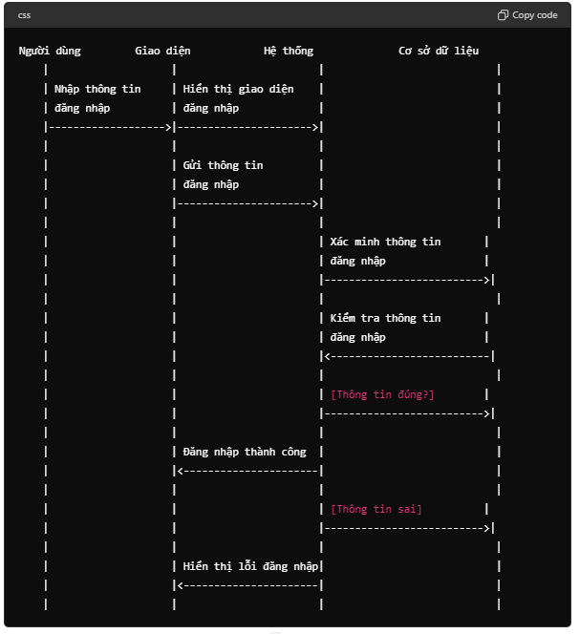

1. Quản lý thông tin cá nhân

Start

|

|-- Xem thông tin cá nhân

| |-- Hiển thị thông tin cá nhân của người dùng

|

|-- Chỉnh sửa thông tin cá nhân

| |-- Người dùng thay đổi thông tin cá nhân

| |-- Lưu các thay đổi vào cơ sở dữ liệu

| |-- [Yes] Thay đổi thành công

| |-- Hiển thị thông báo cập nhật thành công

| |-- [No] Thay đổi thất bại

| |-- Hiển thị lỗi

|

|-- Thay đổi mật khẩu

| |-- Người dùng thay đổi mật khẩu

| |-- Lưu mật khẩu mới vào cơ sở dữ liệu

| |-- [Yes] Thay đổi thành công

| |-- Hiển thị thông báo cập nhật thành công

| |-- [No] Thay đổi thất bại

| |-- Hiển thị lỗi

|

|-- Kết thúc

|

End

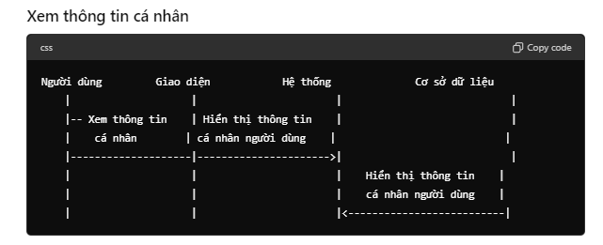

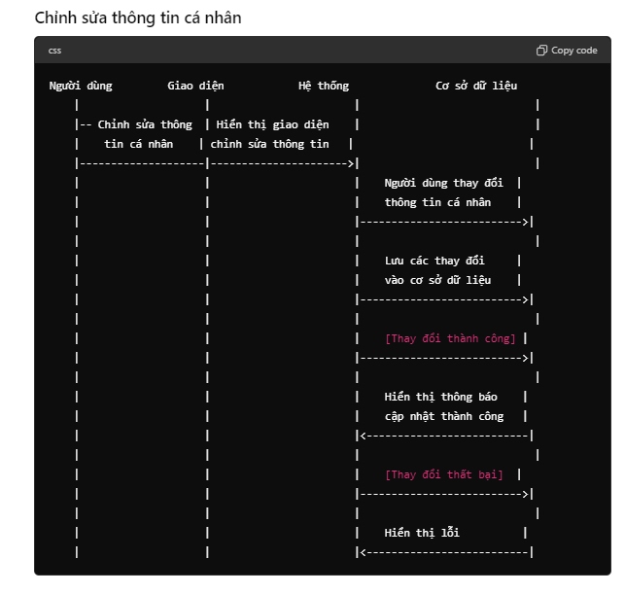

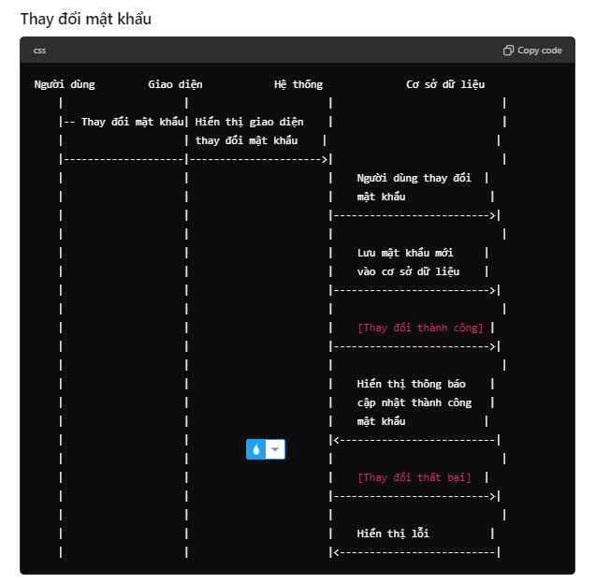

1. Quản lý danh sách bạn bè

Start

|

|-- Xem danh sách bạn bè

| |-- Hiển thị danh sách bạn bè của người dùng

|

|-- Thêm bạn bè mới

| |-- Người dùng thêm bạn mới vào danh sách

| |-- Lưu danh sách bạn bè mới vào cơ sở dữ liệu

| |-- [Yes] Thêm thành công

| |-- Hiển thị thông báo thêm bạn mới thành công

| |-- [No] Thêm thất bại

| |-- Hiển thị lỗi

|

|-- Xóa bạn bè

| |-- Người dùng xóa bạn bè khỏi danh sách

| |-- Xóa thông tin bạn bè khỏi cơ sở dữ liệu

| |-- [Yes] Xóa thành công

| |-- Hiển thị thông báo xóa bạn bè thành công

| |-- [No] Xóa thất bại

| |-- Hiển thị lỗi

|

|-- Chấp nhận yêu cầu kết bạn

| |-- Người dùng chấp nhận yêu cầu kết bạn từ người khác

| |-- Thêm người dùng vào danh sách bạn bè

| |-- [Yes] Chấp nhận thành công

| |-- Hiển thị thông báo chấp nhận kết bạn thành công

| |-- [No] Chấp nhận thất bại

| |-- Hiển thị lỗi

|

|-- Từ chối yêu cầu kết bạn

| |-- Người dùng từ chối yêu cầu kết bạn từ người khác

| |-- [Yes] Từ chối thành công

| |-- Hiển thị thông báo từ chối kết bạn thành công

| |-- [No] Từ chối thất bại

| |-- Hiển thị lỗi

|

|-- Kết thúc

|

End

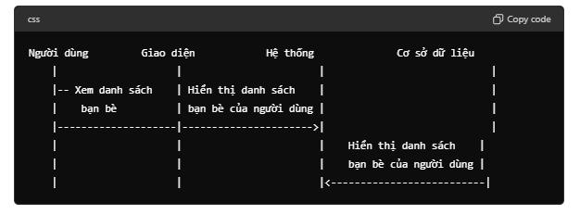

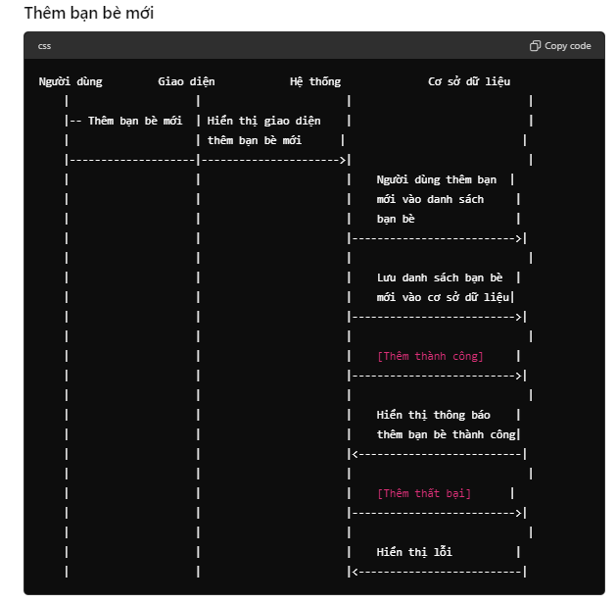

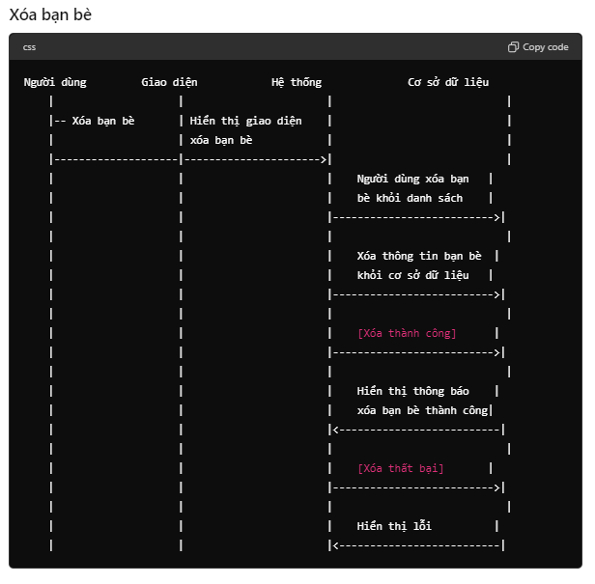

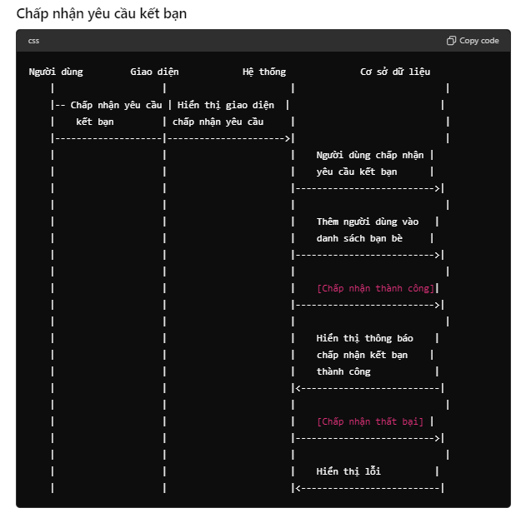

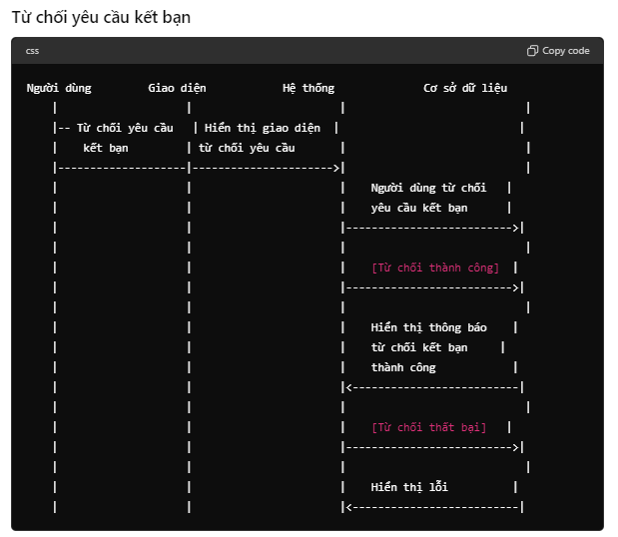

1. Quản lý tin nhắn văn bản

Start

|

|-- Gửi tin nhắn

| |-- Người dùng nhập và gửi tin nhắn cho người khác

| |-- Lưu tin nhắn vào cơ sở dữ liệu

| |-- [Yes] Gửi thành công

| |-- Hiển thị thông báo gửi tin nhắn thành công

| |-- [No] Gửi thất bại

| |-- Hiển thị lỗi

|

|-- Nhận tin nhắn

| |-- Hiển thị tin nhắn mới từ người khác

|

|-- Xóa tin nhắn

| |-- Người dùng xóa tin nhắn đã gửi hoặc nhận

| |-- Xóa tin nhắn khỏi cơ sở dữ liệu

| |-- [Yes] Xóa thành công

| |-- Hiển thị thông báo xóa tin nhắn thành công

| |-- [No] Xóa thất bại

| |-- Hiển thị lỗi

|

|-- Xem lịch sử tin nhắn

| |-- Hiển thị lịch sử các tin nhắn đã gửi và nhận

|

|-- Kết thúc

|

End

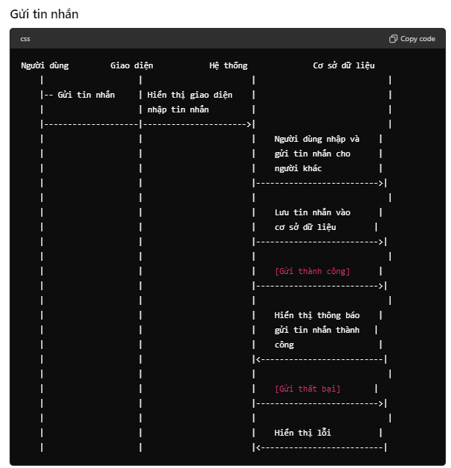

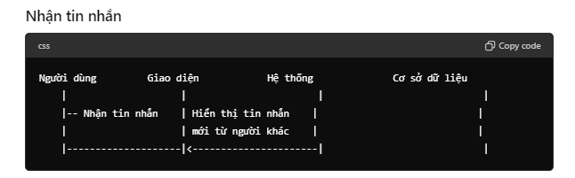

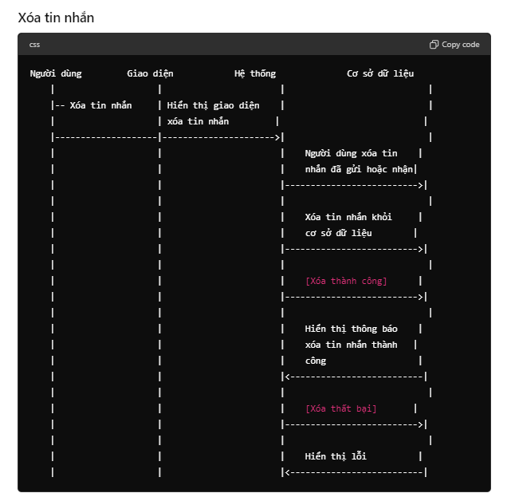

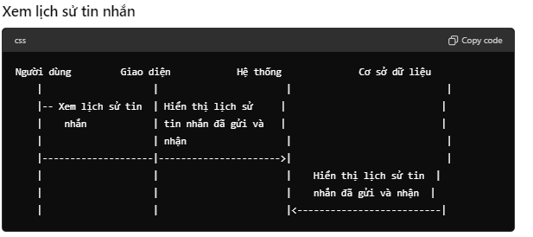

1. Quản lý nhóm chat

Start

|

|-- Tạo nhóm chat mới

| |-- Người dùng tạo nhóm chat mới

| |-- Lưu thông tin nhóm vào cơ sở dữ liệu

| |-- [Yes] Tạo thành công

| |-- Hiển thị thông báo tạo nhóm chat mới thành công

| |-- [No] Tạo thất bại

| |-- Hiển thị lỗi

|

|-- Thêm thành viên vào nhóm

| |-- Người dùng thêm thành viên vào nhóm chat

| |-- Cập nhật danh sách thành viên nhóm

| |-- [Yes] Thêm thành công

| |-- Hiển thị thông báo thêm thành viên vào nhóm thành công

| |-- [No] Thêm thất bại

| |-- Hiển thị lỗi

|

|-- Xóa thành viên khỏi nhóm

| |-- Người dùng xóa thành viên khỏi nhóm chat

| |-- Cập nhật danh sách thành viên nhóm

| |-- [Yes] Xóa thành công

| |-- Hiển thị thông báo xóa thành viên khỏi nhóm thành công

| |-- [No] Xóa thất bại

| |-- Hiển thị lỗi

|

|-- Rời khỏi nhóm

| |-- Người dùng rời khỏi nhóm chat

| |-- Cập nhật danh sách thành viên nhóm

| |-- [Yes] Rời khỏi nhóm thành công

| |-- Hiển thị thông báo rời khỏi nhóm thành công

| |-- [No] Rời khỏi nhóm thất bại

| |-- Hiển thị lỗi

|

|-- Kết thúc

|

End

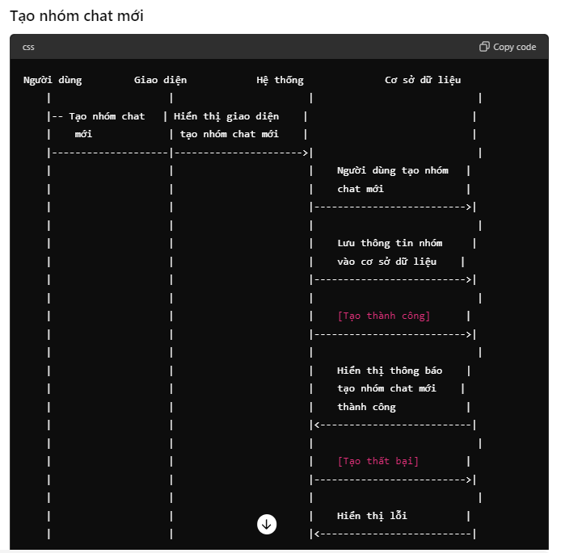

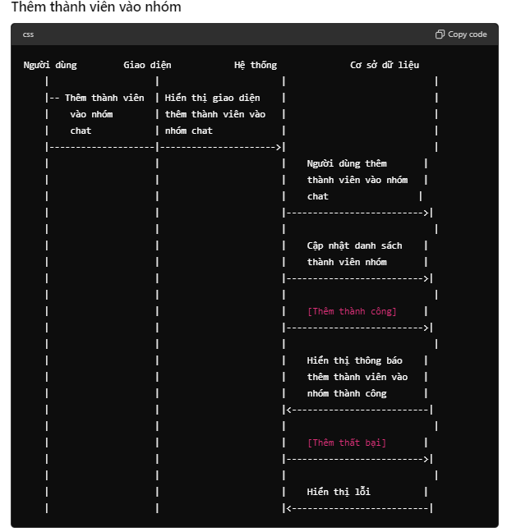

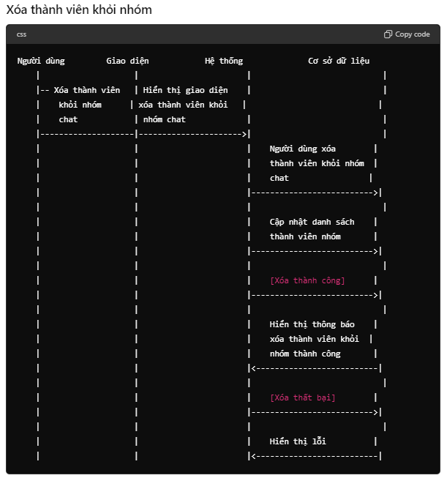

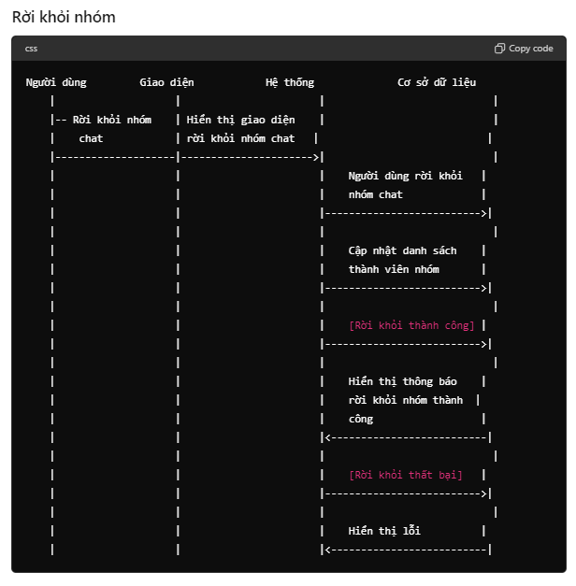

1. Trạng thái trực tuyến

Start

|

|-- Đổi trạng thái trực tuyến (online/offline)

| |-- Người dùng thay đổi trạng thái trực tuyến của mình

| |-- Cập nhật trạng thái trực tuyến vào cơ sở dữ liệu

| |-- [Yes] Cập nhật thành công

| |-- Hiển thị thông báo thay đổi trạng thái thành công

| |-- [No] Cập nhật thất bại

| |-- Hiển thị lỗi

|

|-- Xem trạng thái trực tuyến của bạn bè

| |-- Hiển thị trạng thái trực tuyến của các bạn bè

|

|-- Kết thúc

|

End

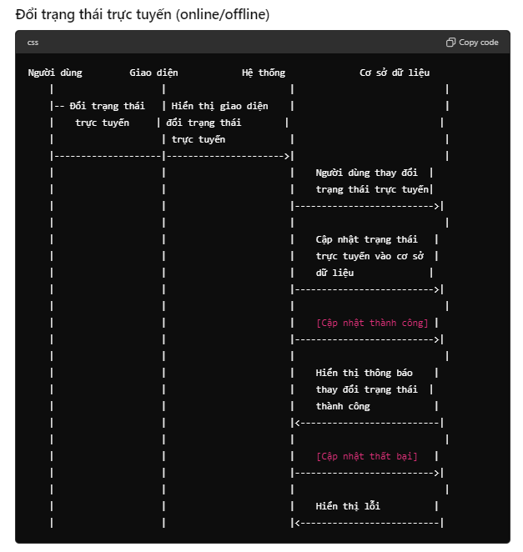

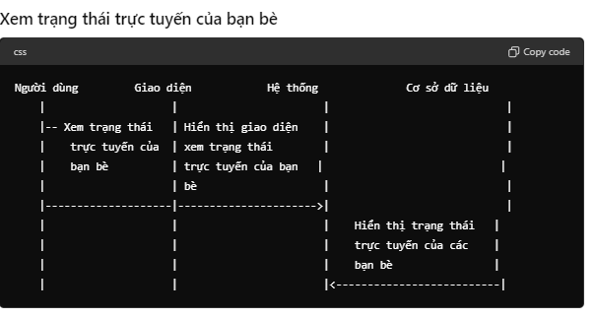

1. Quản lý dự án nhóm

Start

|

|-- Tạo dự án mới

| |-- Người dùng tạo dự án mới

| |-- Lưu thông tin dự án vào cơ sở dữ liệu

| |-- [Yes] Tạo thành công

| |-- Hiển thị thông báo tạo dự án mới thành công

| |-- [No] Tạo thất bại

| |-- Hiển thị lỗi

|

|-- Thêm thành viên vào dự án

| |-- Người dùng thêm thành viên vào dự án

| |-- Cập nhật danh sách thành viên dự án

| |-- [Yes] Thêm thành công

| |-- Hiển thị thông báo thêm thành viên vào dự án thành công